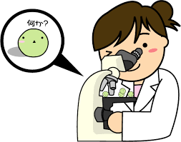
パフォーマンステスト ～顕微鏡編～
みなさんこんにちは。パフォーマンステストは初めての試みですが、楽しんでテストをしましょうね。
「実験の技能」をチェックするテストですが、ビビらずにチャレンジしましょう。では早速やってみよう！

問題１ 顕微鏡の名称と使い方について（ ）にあてはまることばをかきなさい。
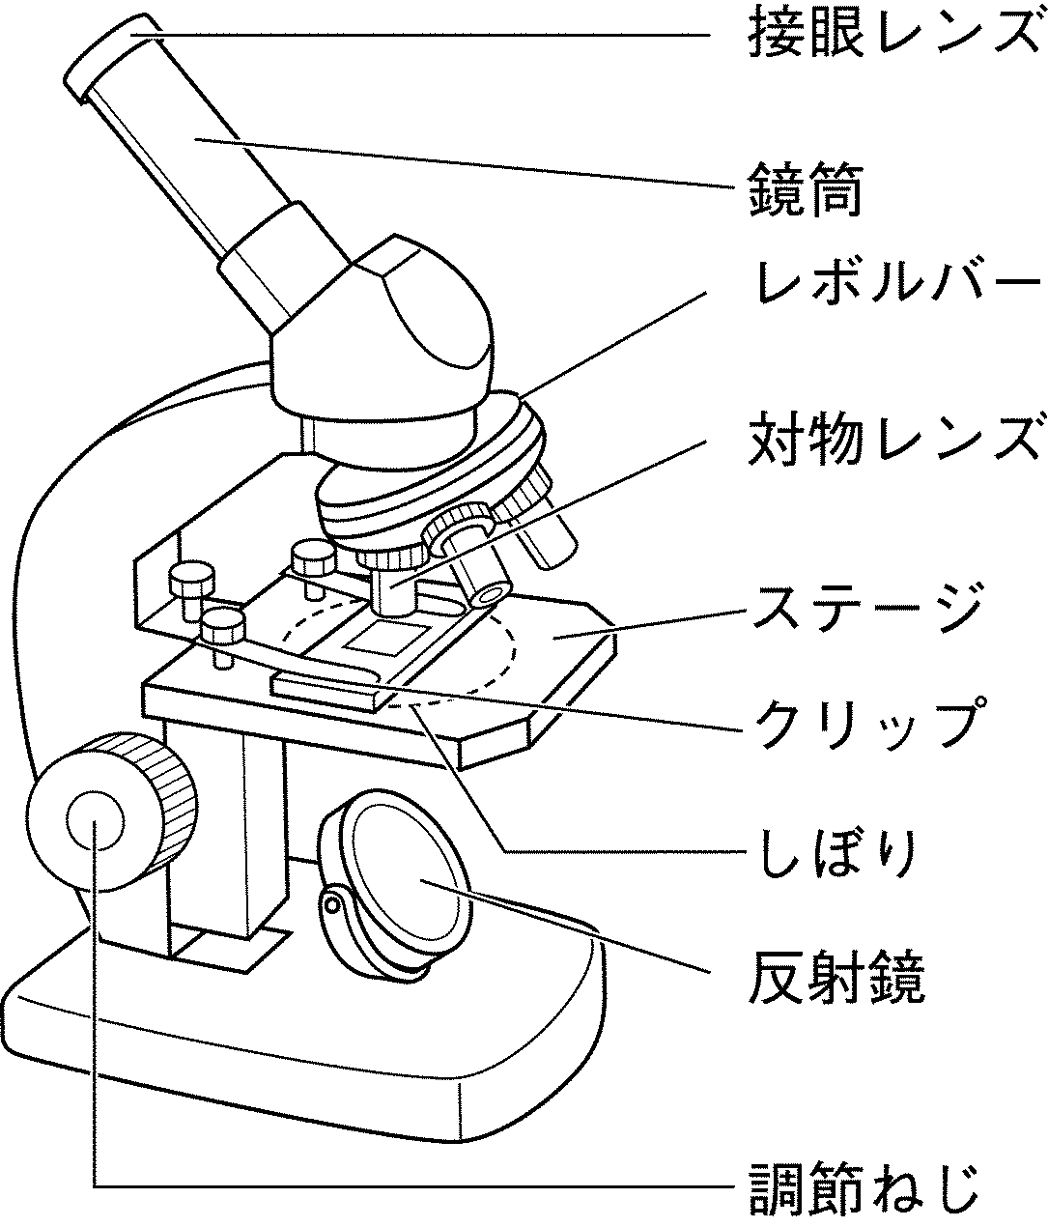
① 顕微鏡はアーム（うで）をしっかりと持って体に
つけて運ぶ。そして（ 直射日光 ）が
当たらない水平で平らな台の上に置く。

② 視野の明るさは反射鏡と（ しぼり ）または
備え付けのライトで調整する。

③ ピント合わせは（ 調節ねじ ）で行い、
対物レンズとステージをできるだけ近づけて
から遠ざけていくように操作する。

④ 拡大倍率は接眼レンズと対物レンズの積になります。
１０倍の接眼レンズと４０倍の対物レンズで見たと
きの倍率は（ 倍）になります。

問題２ オオカナダモのプレパラートを作りましょう。
チェック
完成したら挙手をして先生に見せましょう！ → →
１００倍チェック
問題３ １００倍と４００倍でピントを合わせましょう。 →
４００倍チェック
完成したら挙手をして先生のチェックを受けよう！→

得点

１０点

１年 組 番 氏名

